# 智能高压电子警示装置

# 使

# 用

# 说

# 明

# 书

目录

1. 概述3
2. 主要功能4
3. 产品特点5
4. 技术参数8
5. **智能高压电子警示装置安装示意图及其附件明细**9

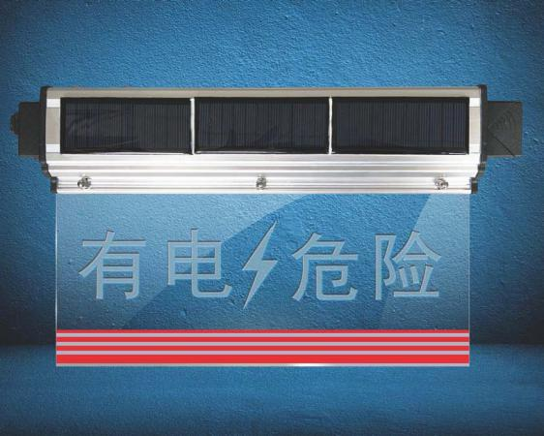**一、概述**

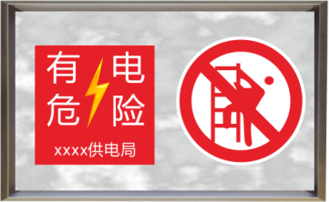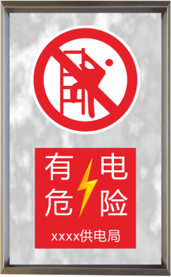

**图1.1 智能高压电子警示装置示意图**

**1.1、应用背景**

随着电力工业与城乡公路建设的发展，供电台区逐年增多，在人流密集地区高压触电的事故也随之增加。主要是因为在线路下方进行违章超高作业、钓鱼等活动，导致线路发生接地、短路、断线等电力事故，从而严重影响线路的安全运行，给电力部门带来巨大的经济损失。故采用可靠的防护措施势在必行，因此，智能高压电子警示装置便被研发及广泛使用。

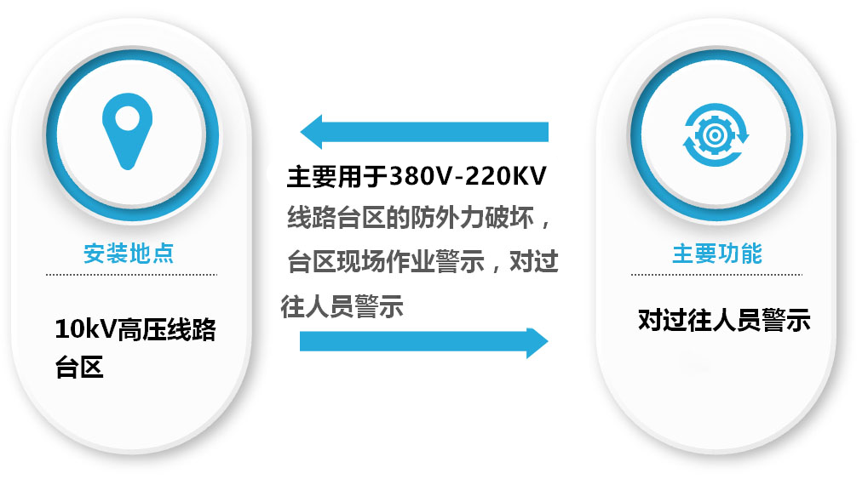

**1.2、工作原理**

**结构组成**

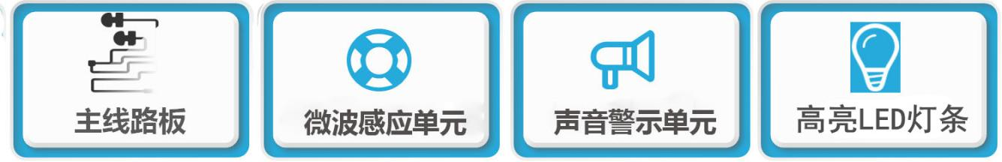

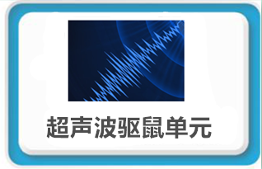

**图1.2**

智能高压电子警示装置安装在高压台架上，通过太阳能取电及内置的可充电锂电池或后备的高能干电池，为设备提供工作电源。警示牌采用的“有电🗲危险”字样，并在使用环境的亮度变暗时使用红色的LED灯条闪烁照亮显示，以达到醒目的警示效果。另外，当行人、车辆等移动物体靠近智能电子警示牌时，设备微波感应单元探测到进入报警距离时，进行声音告警提示 ，提醒注意保持安全距离，避免发生意外事故。

**二、主要功能**

* 智能高压电子警示装置适用于380V～220kV配电线路。
* 智能高压电子警示装置是安装在高压台架上专门用作高压警示的标识物及对台区进行防控。
* 智能高压电子警示装置可在探测到物体靠近时，发出声音告警，防止吊塔、吊车等高空作业车辆操作失误导致发生高压事故。
* 智能高压电子警示装置具有自动变频高频驱鼠功能，可驱赶老鼠，防止其破坏电缆等设备。

**三、产品特点**

1、智能高压电子警示装置通过太阳能取电，内置可充电锂电池作为主供电源，并使用高能干电池为后备电源，从而保证智能高压电子警示装置工作的稳定性。

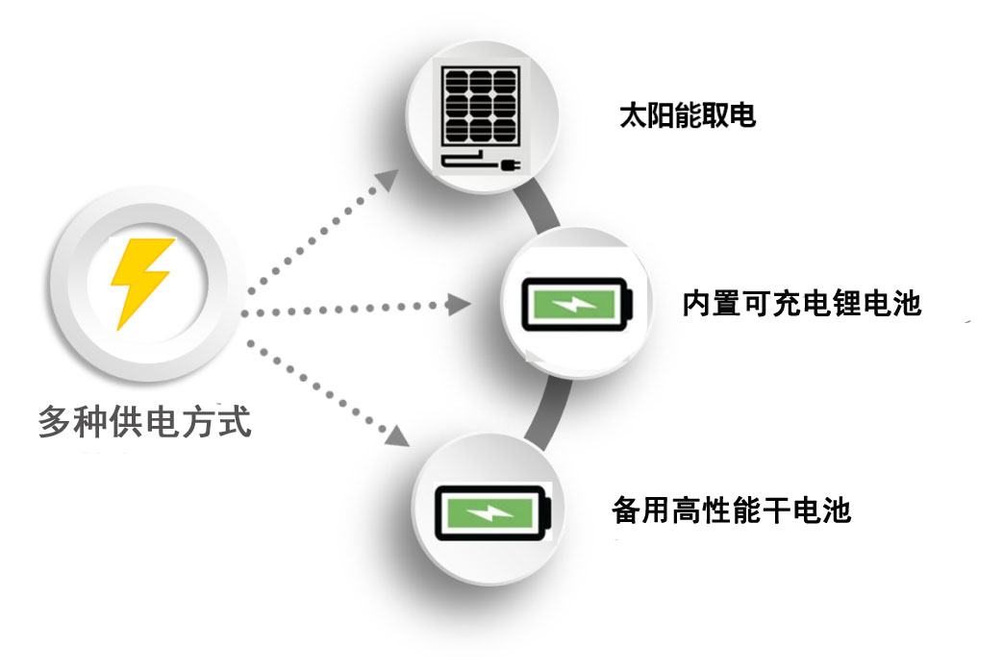

**图3.1**

1. 智能高压电子警示装置显示部分由高亮度 LED灯条及雕刻有“有电🗲危险”字样的透明亚克力板组成。可根据使用环境的亮度自动控制LED灯条是否闪烁，亮度暗时LED灯条闪烁，反之则LED灯条不闪烁。LED灯条闪烁光亮度高、穿透力强，在夜间警示距离需达300米以上。 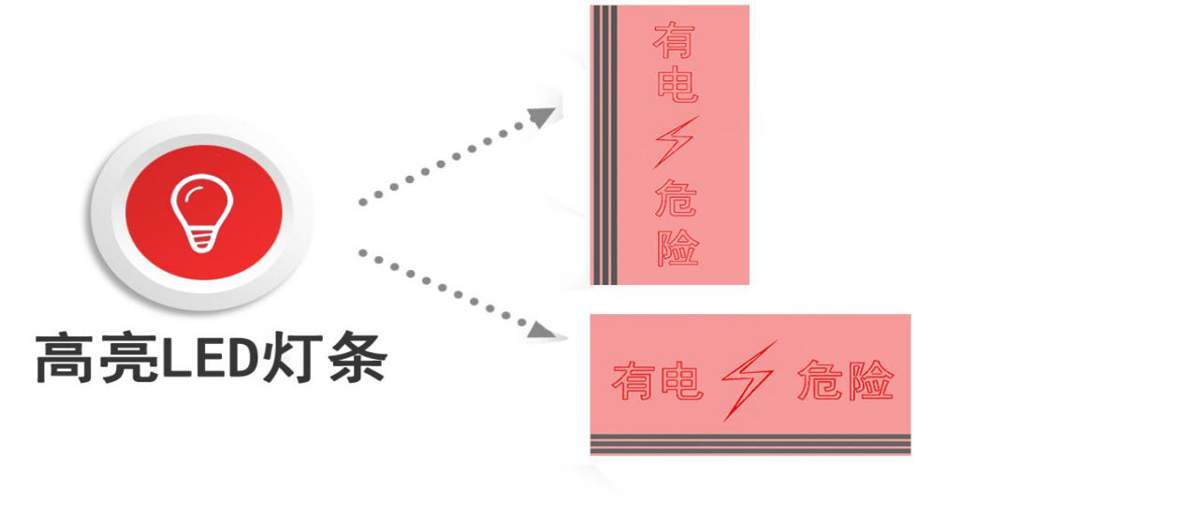

**图3.2**

1. 智能高压电子警示装置内置微波感应模块，当有移动物体靠近时发出声音告警提示，使过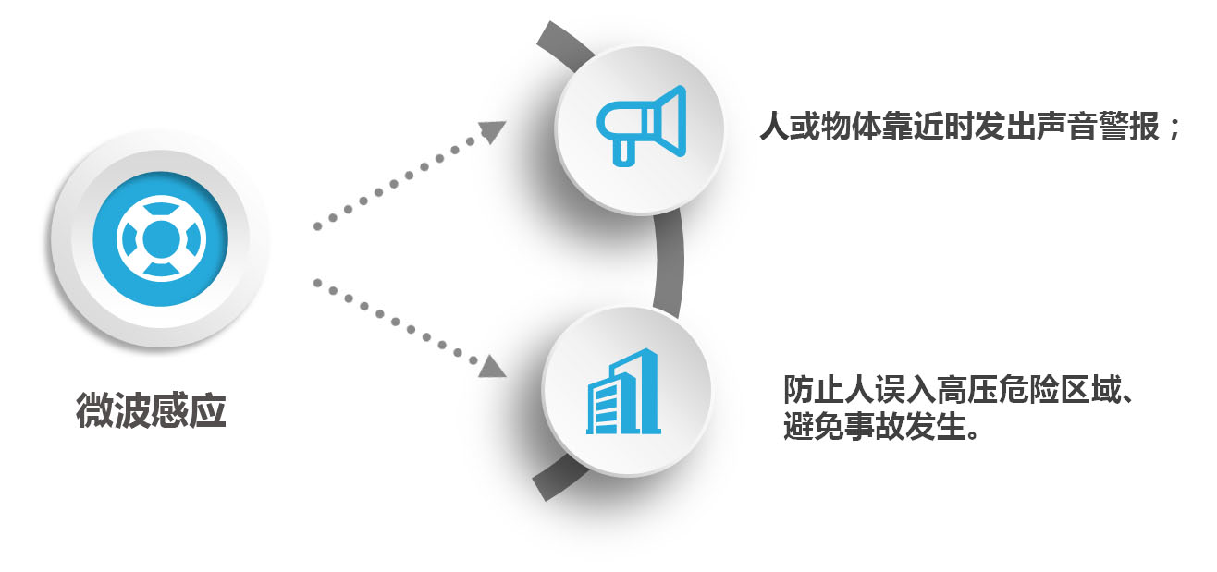往的人群和车辆及时发现并做出相应的预防措施，从而减免电网安全事故的发生。

**图3.3**

4、智能高压电子警示装置具有自动变频高频驱鼠功能，可驱赶老鼠，防止其破坏电缆等设备。



**图3.4**

5、智能高压电子警示装置可耐高低温、防腐、防锈、防水、防尘、性能好，寿命长。



**图3.5**

6、智能高压电子警示装置可在雨、雪等各种复杂的天气环境下使用而其性能不发生改变。



**图3.6**

**四、技术参数**

|  |  |
| --- | --- |
| **名称** | **技术指标** |
| **工作线路电压** | 380V～220kV |
| **使用环境温度** | -40℃～+80℃ |
| **使用环境湿度** | 0～95% |
| **警示声音分贝** | 80分贝 |
| **自动光控** | 低亮度自动开启，高亮度自动关闭； |
| **LED显示器** | 高亮度LED灯条闪烁 |
| **工作电源** | 太阳能取电、可充电锂电池及备用高性能干电池 |
| **整体寿命** | 10年 |
| **产品外观** | 长方形 |
| **灯光源可见范围** | 0—300米 |
| **声音传播距离** | 大于10米 |
| **探测范围** | 5-10米（可调） |
| **探测方式** | 微波感应 |
| **超声波驱鼠频率** | 20KHz～55KHz 可自动变频 |
| **防护等级** | IP65 |
|  |  |

**表4.1**

**五、智能高压电子警示装置安装示意图及其附件明细**

* **智能高压电子警示装置有三种安装方式，分别为一种竖型安装方式和两种横型安装方式。**

一）、竖型安装方式示意图如下图所示：

此安装方式用304不锈钢抱箍安装，抱箍直径为251-273MM,要求中间打4.5MM的螺丝孔，以便现场固定用，其安装附件如下图附表。

1、安装示意图：

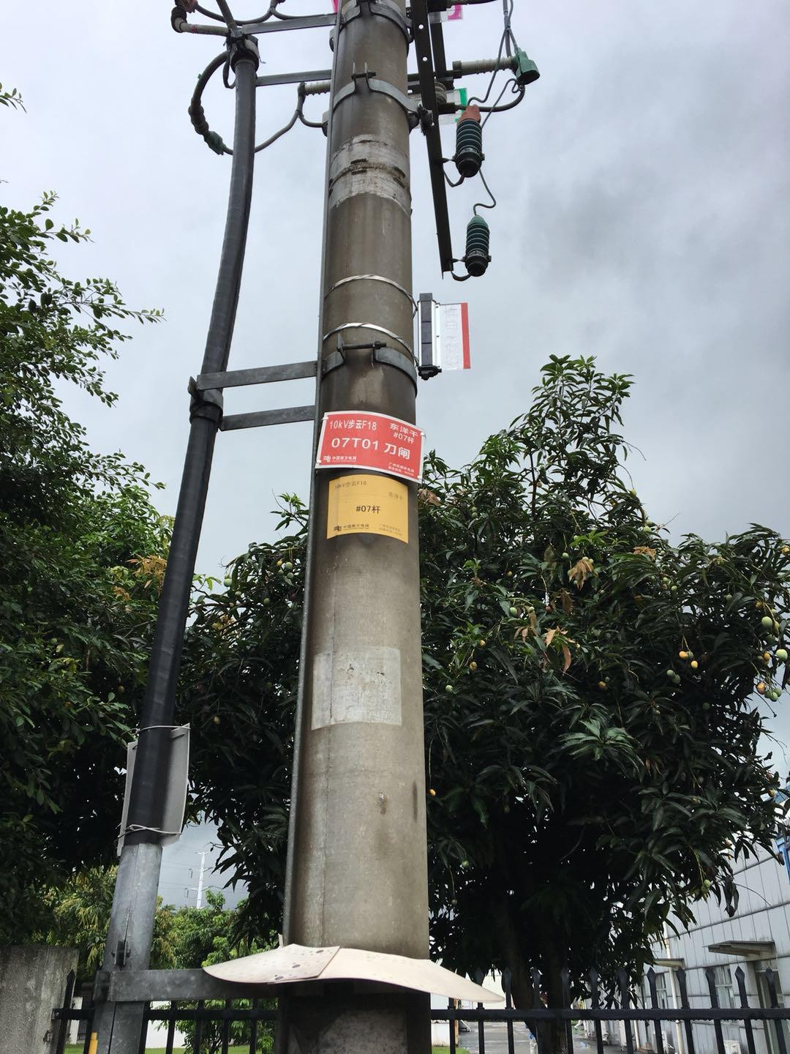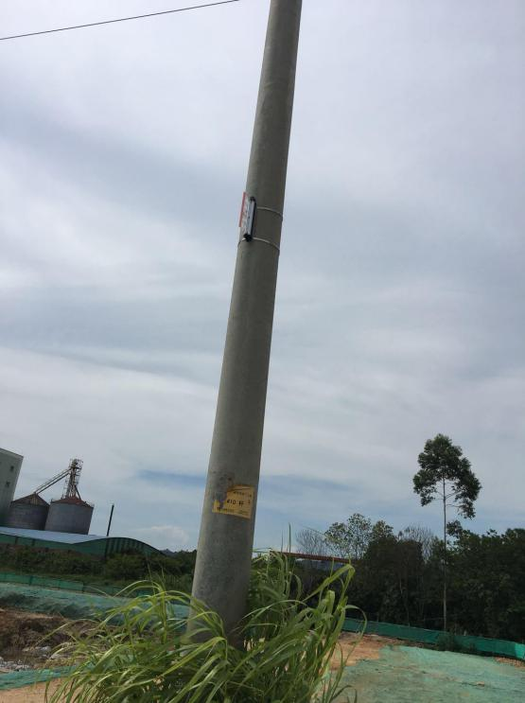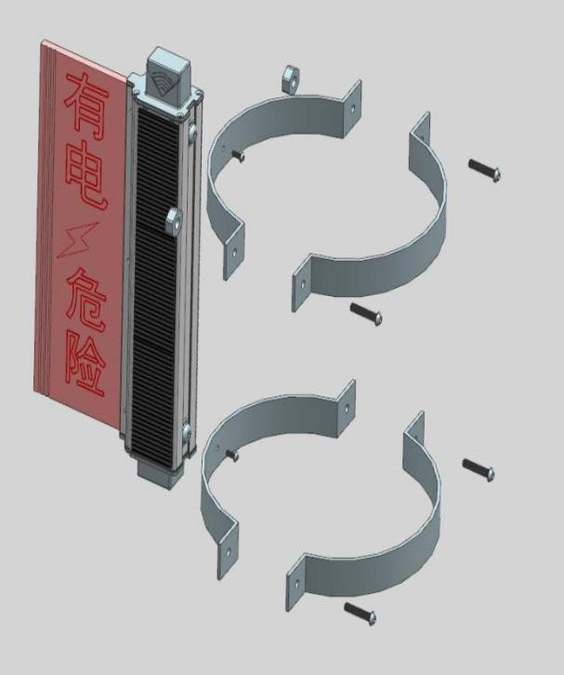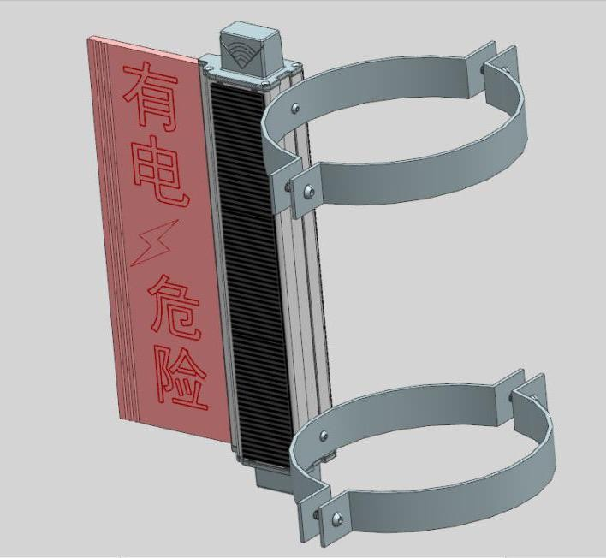2、现场安装示意图：

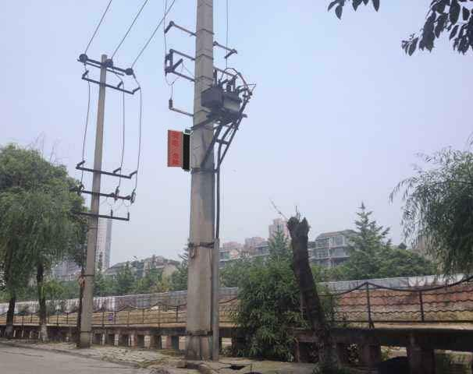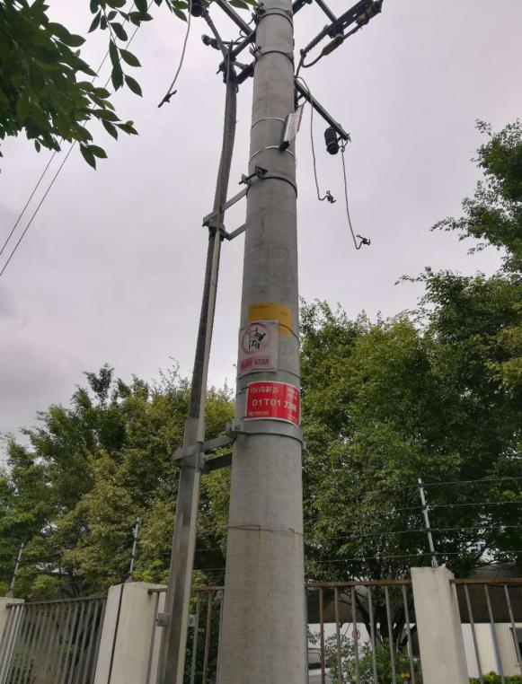

3、竖型抱箍型安装附件情况：（以每台为单位配置）

|  |  |  |  |  |
| --- | --- | --- | --- | --- |
| 序号 | 附件名称 | 单位 | 数量 | 备注 |
| 1 | 抱箍型配件 | 套 | 2 | **抱箍型安装方式** |
| 2 | M4凸台螺母 | 颗 | 2 |
| 3 | M4X10螺丝 | 颗 | 2 |

1. 两种横型安装方式如下图所示：

* **变压器台架的横型安装方式：**

此安装方式用304不锈钢U型螺栓安装，一套U型螺栓包含一个方卡，配套一个挡板【中间多开一个4.5的孔】两个螺帽，2个平垫，2个弹垫.螺纹长度80MM。一台装置配二套U型螺栓。

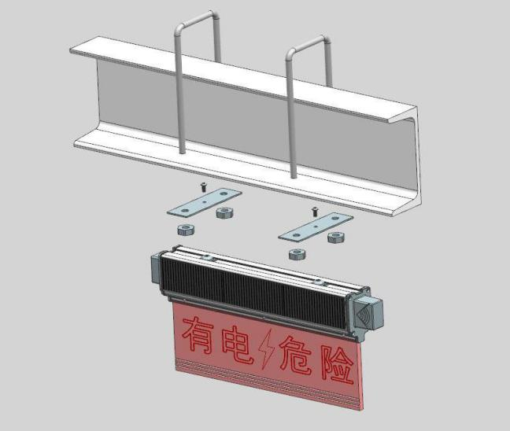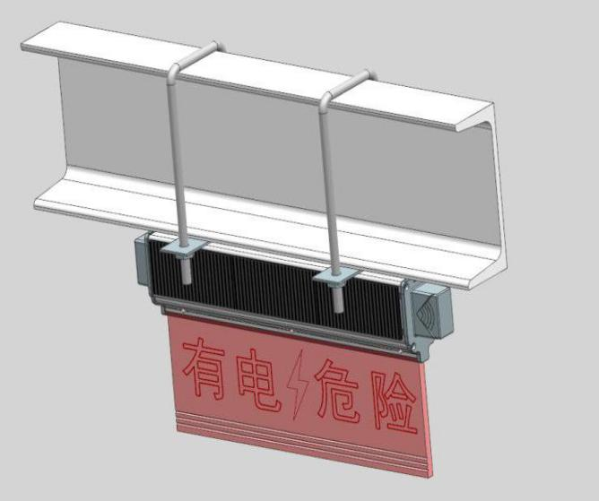1、安装示意图：

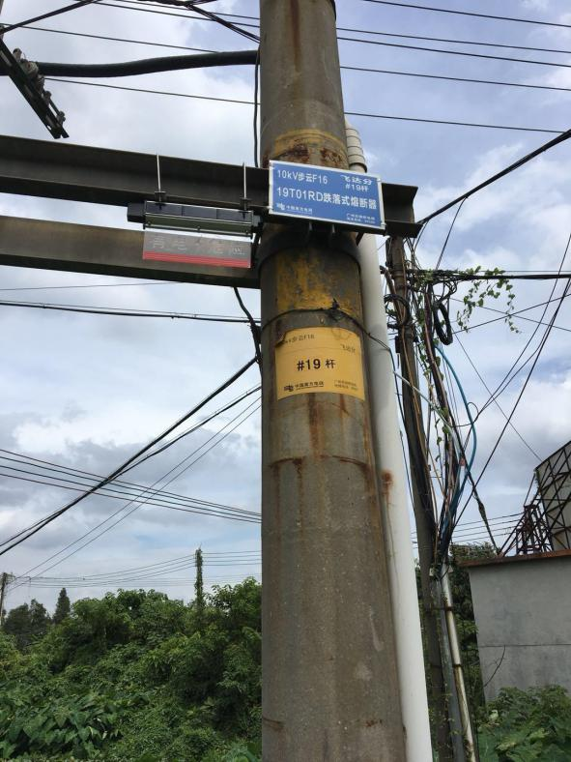2、现场安装示意图：

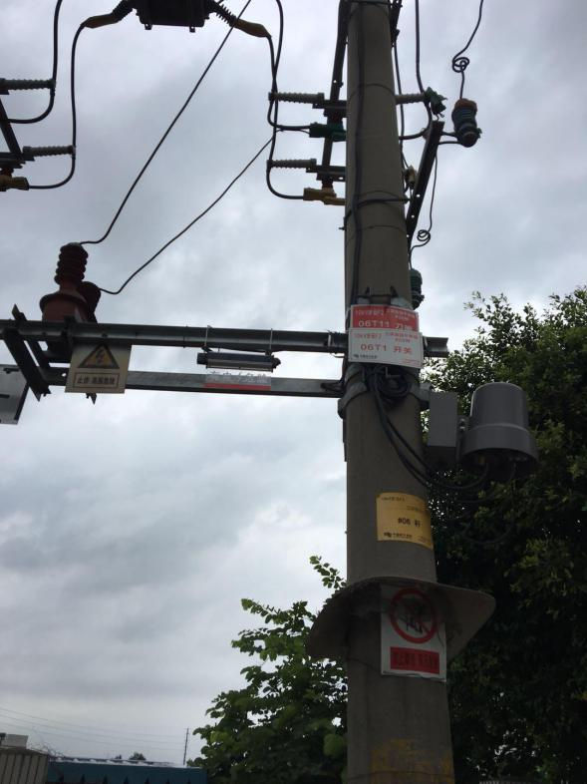

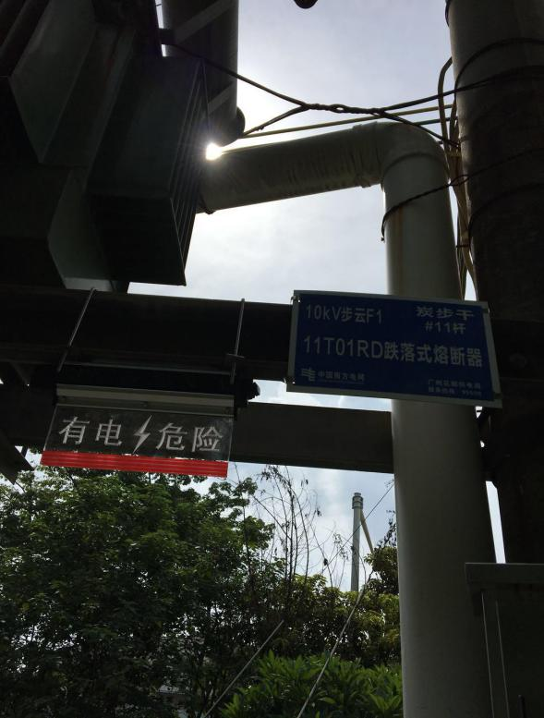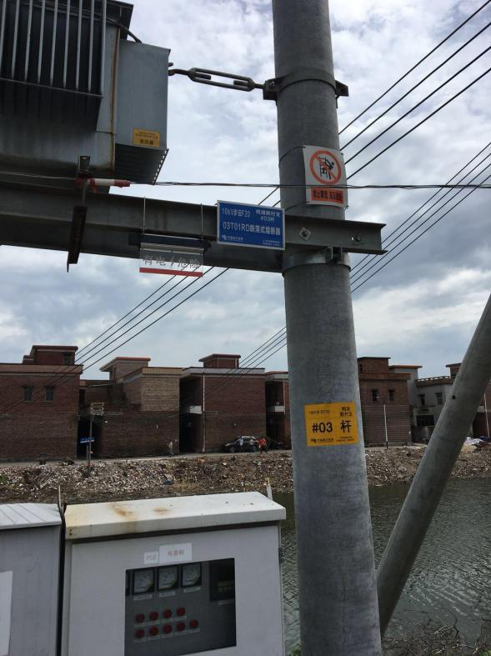

3、U型螺栓安装附件情况：

|  |  |  |  |  |
| --- | --- | --- | --- | --- |
| 序号 | 附件名称 | 单位 | 数量 | 备注 |
| 1 | U型架 | 件 | 2 | **变压器台架安装方式** |
| 2 | U型架铁片 | 件 | 2 |
| 3 | M6螺母 | 颗 | 4 |
| 4 | M6螺母垫片 | 颗 | 4 |
| 5 | M4凸台螺母 | 颗 | 2 |
| 6 | M4X10螺丝 | 颗 | 2 |

* **支塔台架的横型安装方式。**

此安装方式用大小角码+固定板固定的安装方式。每台装置配大小角码各二个，固定板一条。

1. 安装示意图：

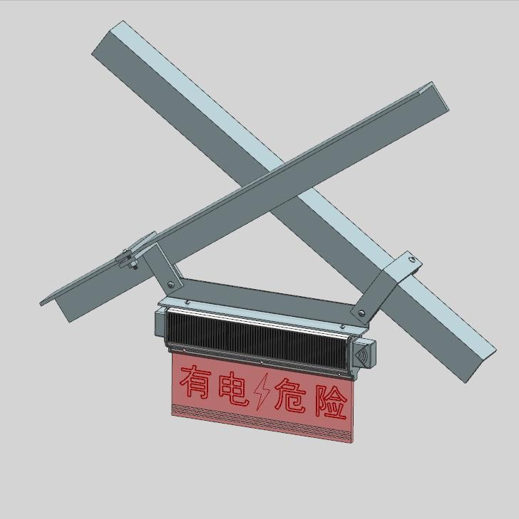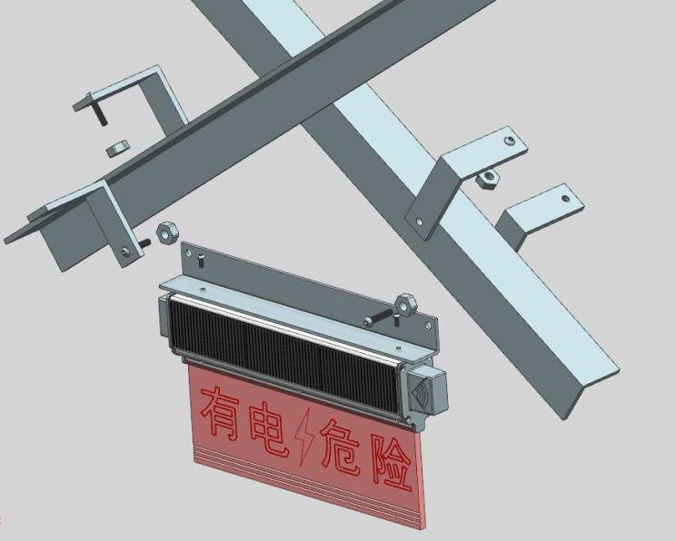

2、现场安装示意图：

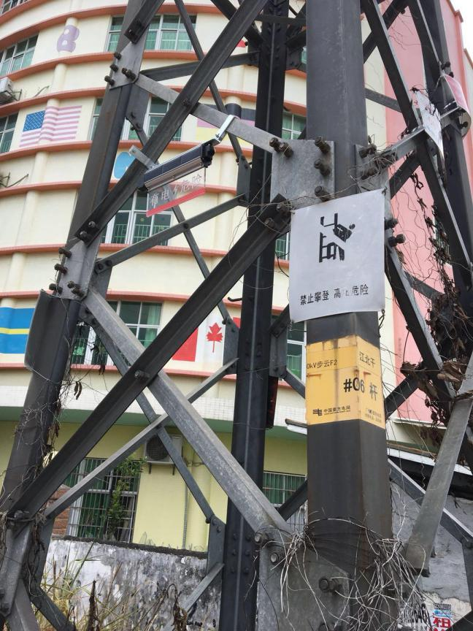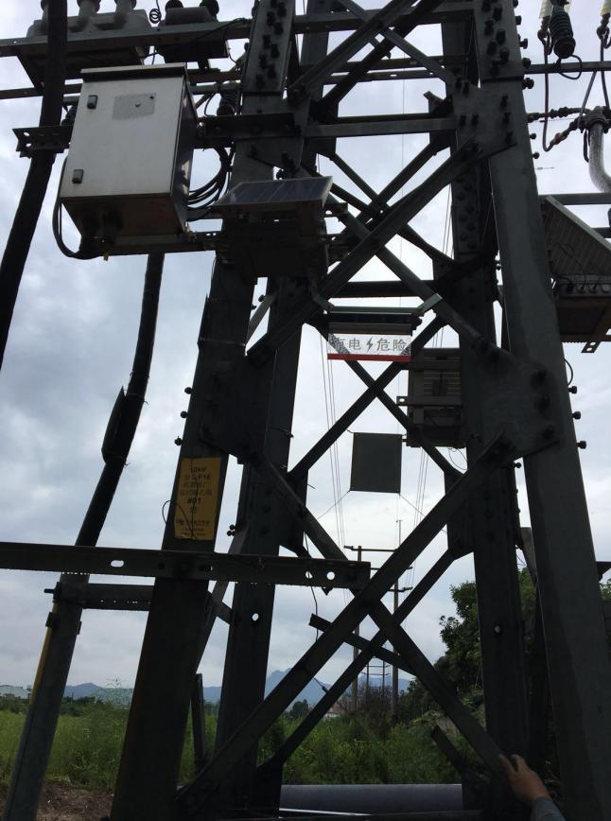

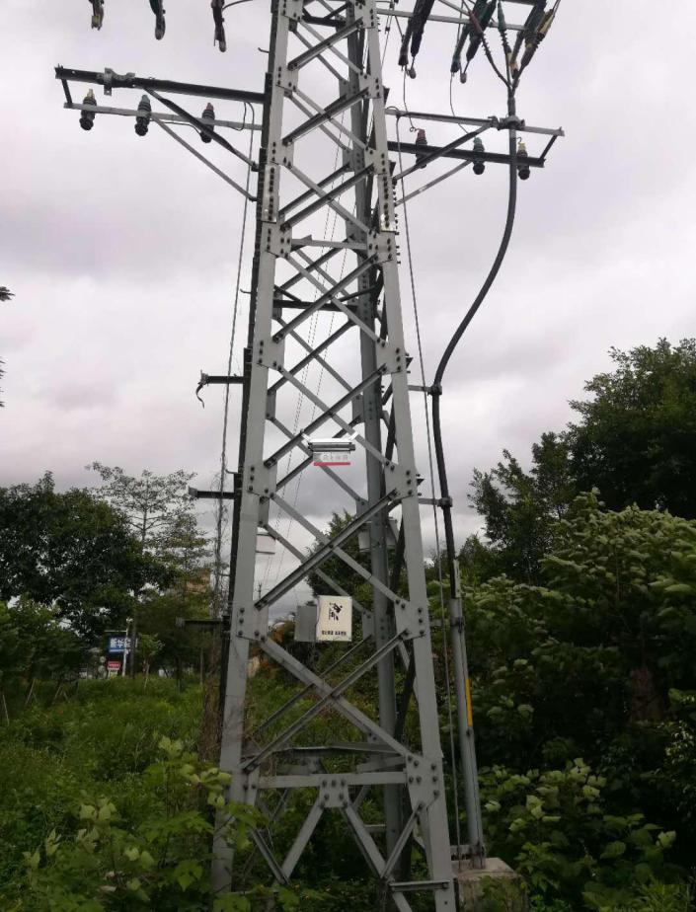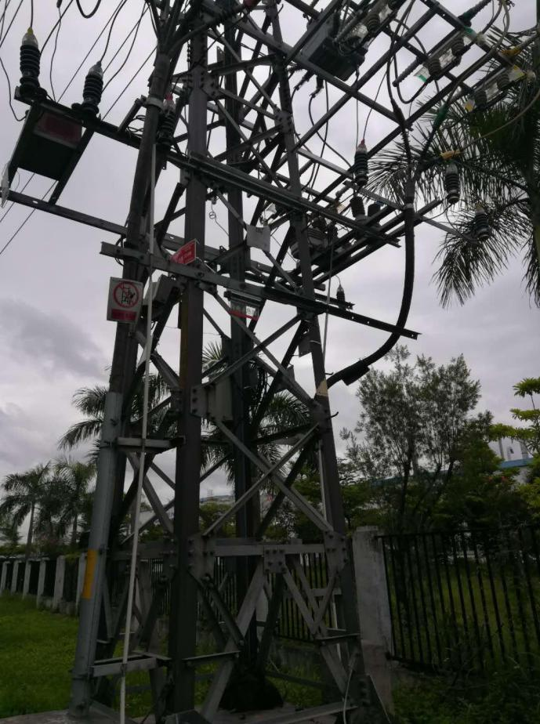

3、附件情况：（以每台为单位配置）

|  |  |  |  |  |
| --- | --- | --- | --- | --- |
| 序号 | 附件名称 | 单位 | 数量 | 备注 |
| 1 | 固定板 | 件 | 1 | **支塔台架安装方式** |
| 2 | 大角码 | 件 | 2 |
| 3 | 小角码 | 件 | 2 |
| 4 | M4凸台螺母 | 颗 | 2 |
| 5 | M4X10螺丝 | 颗 | 2 |
| 6 | M6X25螺丝 | 颗 | 4 |